**Fonctions élémentaires autour de la dérivation**

***But de l’activité :*** *Ecrire des fonctions Python permettant le calcul de taux de variation, de nombres dérivés, du coefficient directeur et de l’ordonnée à l’origine d’une tangente à une courbe.*

On considère la fonction *f* définie sur $R$ par $f\left(x\right)=\frac{1}{4}x^{3}+x-3$.

1. Ecrire une fonction Python **f** qui :  
   - reçoit en argument une valeur

- renvoie son image par la fonction $f$.

1. Ecrire une fonction Python **coeff_dir** qui :  
   - reçoit en arguments les coordonnées de deux points $A\left(x_{A};y_{A}\right)$ et $B\left(x_{B};y_{B}\right)$ (avec )

- renvoie le coefficient directeur de la droite $(AB)$.

1. A l’aide de la fonction précédente, écrire une fonction Python **taux_variation** qui :  
   - reçoit en arguments une fonction $f$ et deux valeurs $a$ et   
   - renvoie le taux de variation de la fonction $f$ entre $a$ et $a+h$.
2. A l’aide de cette fonction, calculer le taux de variation de $f$ entre 3 et 3,000001.

Conjecturer la valeur du nombre dérivé $f'(3)$, puis effectuer un calcul pour vérifier.

1. L’import « from scipy import misc » permet d’utiliser la fonction **misc.derivative** qui :  
   - reçoit en arguments une fonction $f$ et une valeur

- renvoie le nombre dérivé de $f$ en $a$.

Tester cette fonction pour calculer $f'(3)$.

1. Ecrire une fonction Python **coeff_tang** qui :  
   - reçoit en arguments une fonction $f$ et une valeur   
   - renvoie le coefficient directeur et l’ordonnée à l’origine de la tangente à $f$ en $a$.

Tester cette fonction pour déterminer l’équation de la tangente à la courbe de $f$ en 2.

1. La fonction **tab_val** ci-contre permet d’obtenir une liste de valeurs de la fonction  :

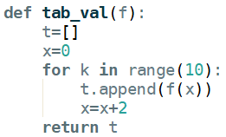

**a)** Quelle est la valeur initiale de cette liste ? le pas ? le nombre de valeurs obtenues ?  
**b)** Adapter cette fonction pour qu’elle reçoive en argument la valeur initiale $x_0$, le pas $p$ et le nombre de valeurs $n$.

1. Ecrire une fonction Python cdir_secantes qui :

- reçoit en arguments une fonction $f$, une valeur $x_0$, un pas $p$ et un entier .

- renvoie la liste des $n$ coefficients directeurs des sécantes à la courbe de $f$ à partir de $x_0$ avec un pas en abscisse $p$.

**Méthode de Newton**

***Prérequis :*** *Fonctions Pythons réalisées dans l’activité « Fonctions élémentaires autour de la dérivation »****But de l’activité :*** *Approcher la solution d’une équation à l’aide de la méthode de Newton.*

On considère la fonction *f* définie sur $R$ par $f\left(x\right)=\frac{1}{4}x^{3}+x-3$.

1. Démontrer que $f$ est croissante sur $R$.  
   *On admettra pour la suite que l’équation $f\left(x\right)=0$ a une unique solution sur $R$, notée $α$.*
2. Justifier que pour toute abscisse $a$, la tangente $T_{a}$ à la courbe de $f$ en $a$ coupe l’axe des abscisses en un point $P$.

Déterminer l’expression de l’abscisse de $P$ en fonction de $a$, $f'(a)$ et $f(a)$.

Ecrire une fonction Python **etap_Newton** qui :  
- reçoit en argument une fonction $f$ et une valeur

- renvoie l’abscisse du point $P$ correspondant

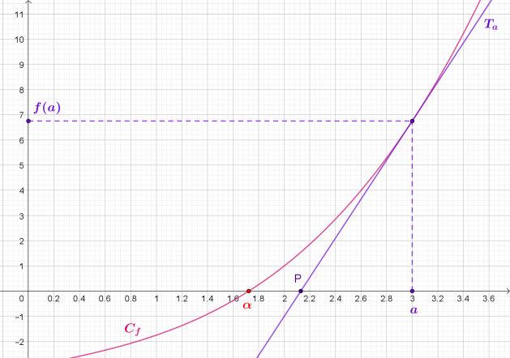 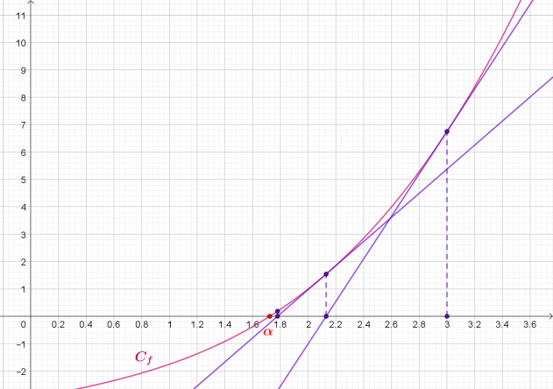

**Figure pour la question 2 Figure pour la question 3**

1. *A partir d’un point de l’axe des abscisses, on peut donc construire une suite de points.  
   On admettra ici que la suite des abscisses de ces points a pour limite $α$.*

**a)** La fonction Python **appl_Newton** donnée ci-contre :  
 - reçoit en arguments une fonction $f$, une valeur $a$ et un entier *n*

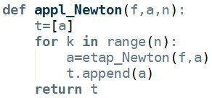

**-** renvoie une liste de valeurs.   
 Expliquer ce que représentent les termes de la liste renvoyée.

**b)** Coder cette fonction et tester pour la fonction $f$ de l’énoncé avec $a=3$ et $n=10$.

1. **a)** Proposer et coder en Python des fonctions $g$ et $h$ s’annulant respectivement en $\sqrt{5}$ et $\sqrt[3]{7}$.

**b)** A l’aide des fonctions Python précédentes, proposer des valeurs approchées de ces deux nombres.

**Algorithme de dichotomie**

***Prérequis :*** *Aucun, mais les question 1)a)b) peuvent être supprimées si l’activité « Méthode de Newton » a été traitée.*  
***But de l’activité :*** *Approcher la solution d’une équation à l’aide d’un algorithme de dichotomie (méthode plus lente que la méthode de Newton, mais pour laquelle la précision du résultat est connue).*   
On considère la fonction *f* définie sur $R$ par $f\left(x\right)=\frac{1}{4}x^{3}+x-3$.

1. **a)** Démontrer que $f$ est croissante sur $R$

*On admettra pour la suite que l’équation $f\left(x\right)=0$ a une unique solution sur $R$, notée $α$*

**b)** Ecrire une fonction Python **f** qui :  
 - reçoit en argument une valeur   
 - renvoie son image par la fonction $f$.

**c)** Déterminer les images de 0 et 3 par $f$, et en déduire que $α∈\left[0;3\right]$*.*

1. **a)** On considère un intervalle $\left[a;b\right]$ contenant $α$ et on pose $m=\frac{a+b}{2}$.

Justifier que : **(*) si $f\left(a\right)×f\left(m\right)<0$ alors $α∈\left[a;m\right]$*,* et sinon $α∈\left[m;b\right]$**

*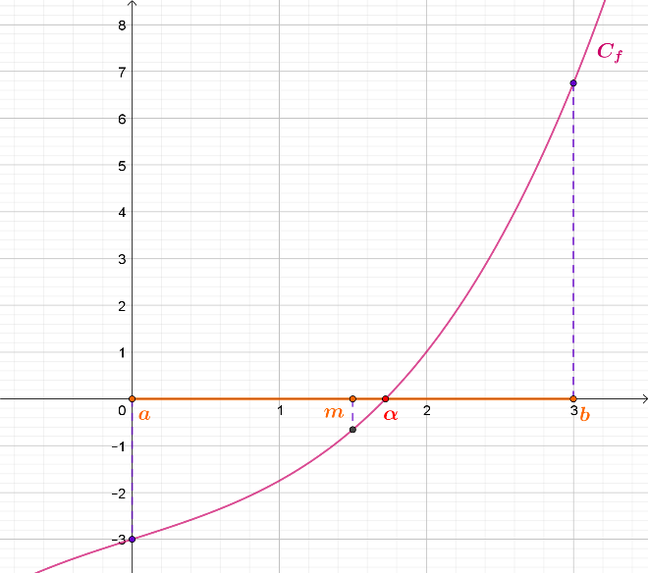***b)** En utilisant **(*)**, écrire une fonction Python **etap_dichoto** qui :  
 - reçoit en arguments une fonction *f* et les   
 bornes $a$ et $b$ d’un intervalle contenant   
 - renvoie les bornes $a$ et $b$ d’un nouvel   
 intervalle contenant $α$.

**c)** A partir de l’intervalle $\left[a;b\right]=\left[0;3\right]$, obtenir successivement 3 nouveaux intervalles contenant $α$ .

**d)** Que peut-on dire de la longueur de chaque intervalle obtenu par rapport à la précédente ?

1. **a)** Ecrire une fonction Python **dichoto_iter** qui :  
    - reçoit en arguments une fonction *f* , les bornes $a$ et $b$ d’un intervalle contenant $α$ et un   
    entier   
    - renvoie les bornes d’un nouvel intervalle contenant $α$ obtenu en répétant $n$ fois la   
    fonction précédente.

**b)** Tester avec la fonction $f$ de l’énoncé en partant de l’intervalle $\left[0;3\right]$ et en répétant 10 fois la méthode.

1. **a)** Ecrire une fonction Python **dichoto_test** qui :  
    - reçoit en argumentsla fonction *f*, les bornes $a$ et $b$ d’un intervalle contenant $α$ et une

valeur $h$

**-** renvoie les bornes du premier intervalle de longueur inférieure à $h$ obtenu avec la   
 méthode décrite précédemment.

**b)** Tester avec la fonction $f$ de l’énoncé pour obtenir un encadrement de $α$ à ${10}^{-5}$ près.

1. **a)** Proposer et coder en Python des fonctions $g$ et $h$ s’annulant respectivement en $\sqrt{5}$ et $\sqrt[3]{7}$.

**b)** A l’aide des fonctions Python précédentes, proposer des encadrements de ces deux nombres à ${10}^{-7}$ près.